- 实验室参加分析比对项目和结果满意项目分析：
本实验室参加分析比对项目个数占总体排名变化：
前70%（2021年）->前10%（2022年）->前7%（2023年）->前8%（2024年）
其中，2024年未分析项目包括γ谱测土壤和沉积物中的Ra-228、Th-232、U-235、Pa-234m和U-238，γ谱测土壤、沉积物和水中的Pb-210，γ谱测土壤中的Cs-137和K-40。均为难度系数较高的项目（见第3节）。
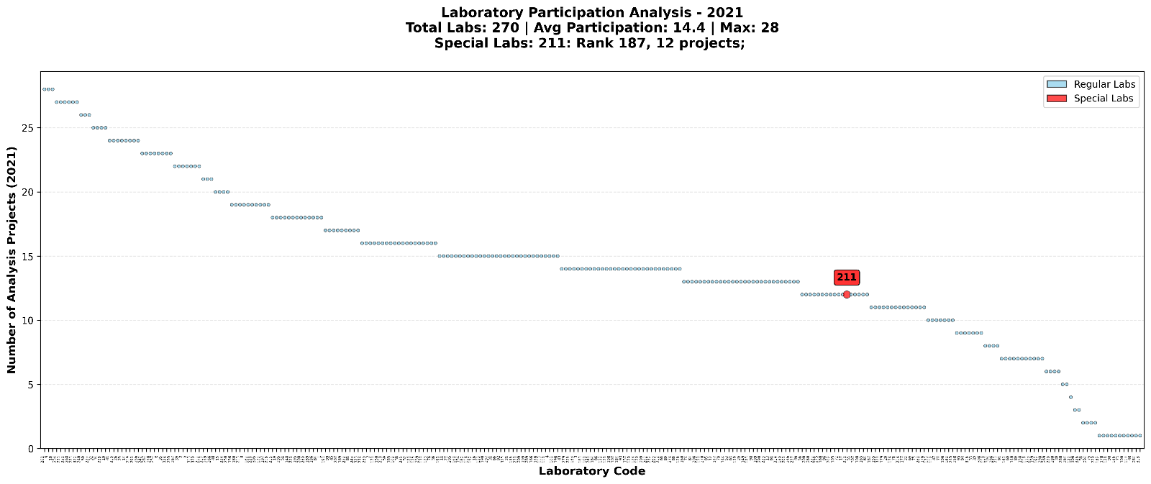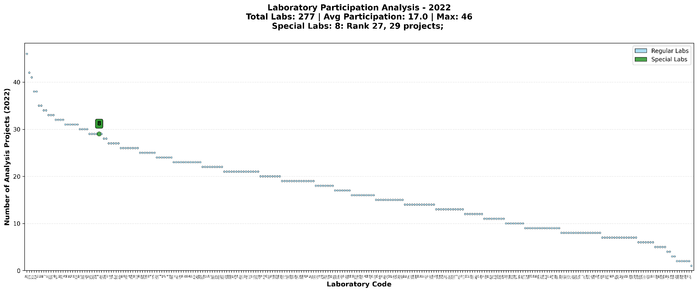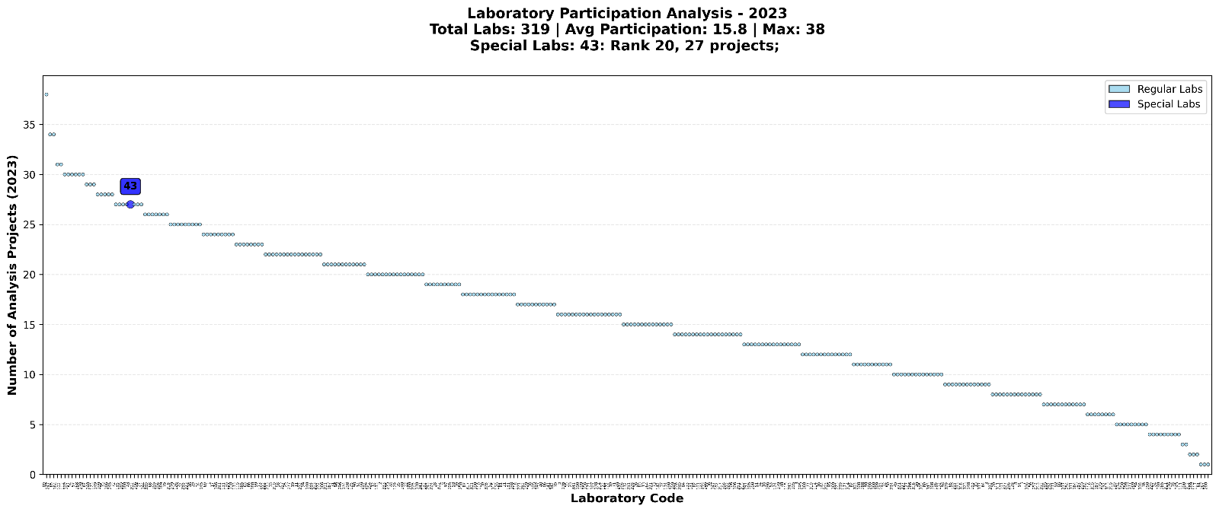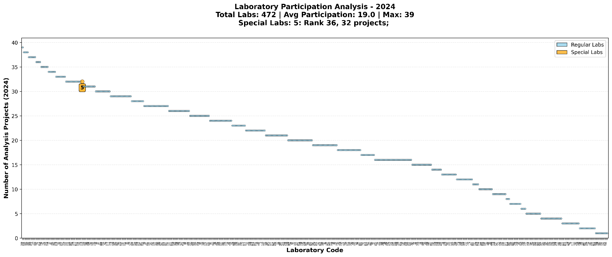
本实验室结果满意项目个数占总体排名变化：
前60%（2021年）->前4%（2022年）->前3%（2023年）->前4%（2024年）
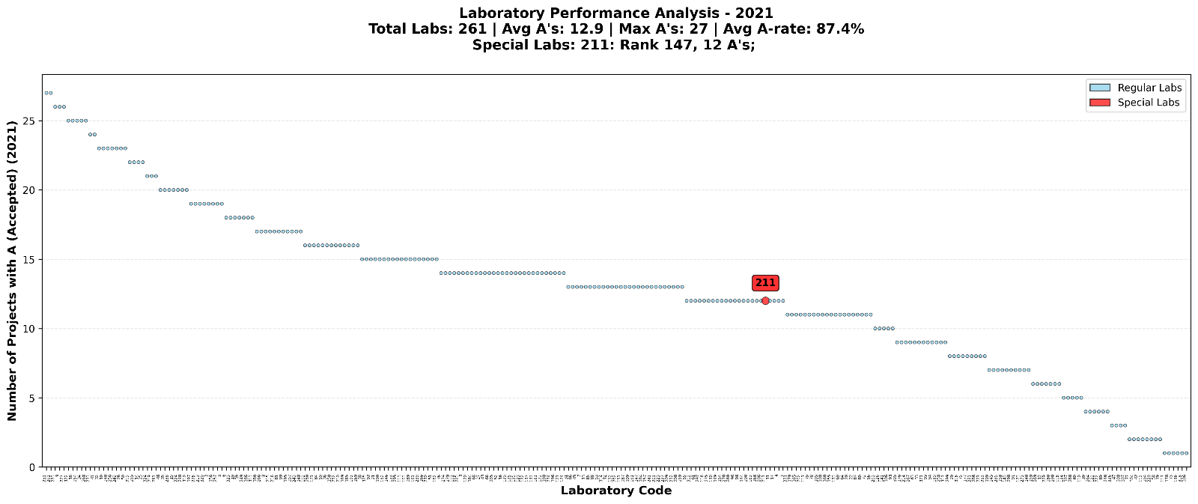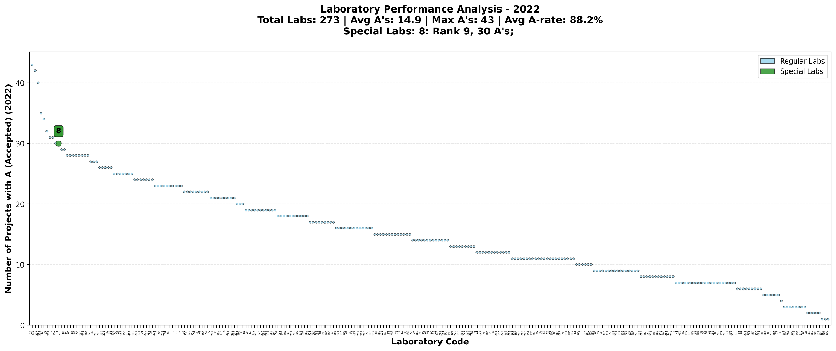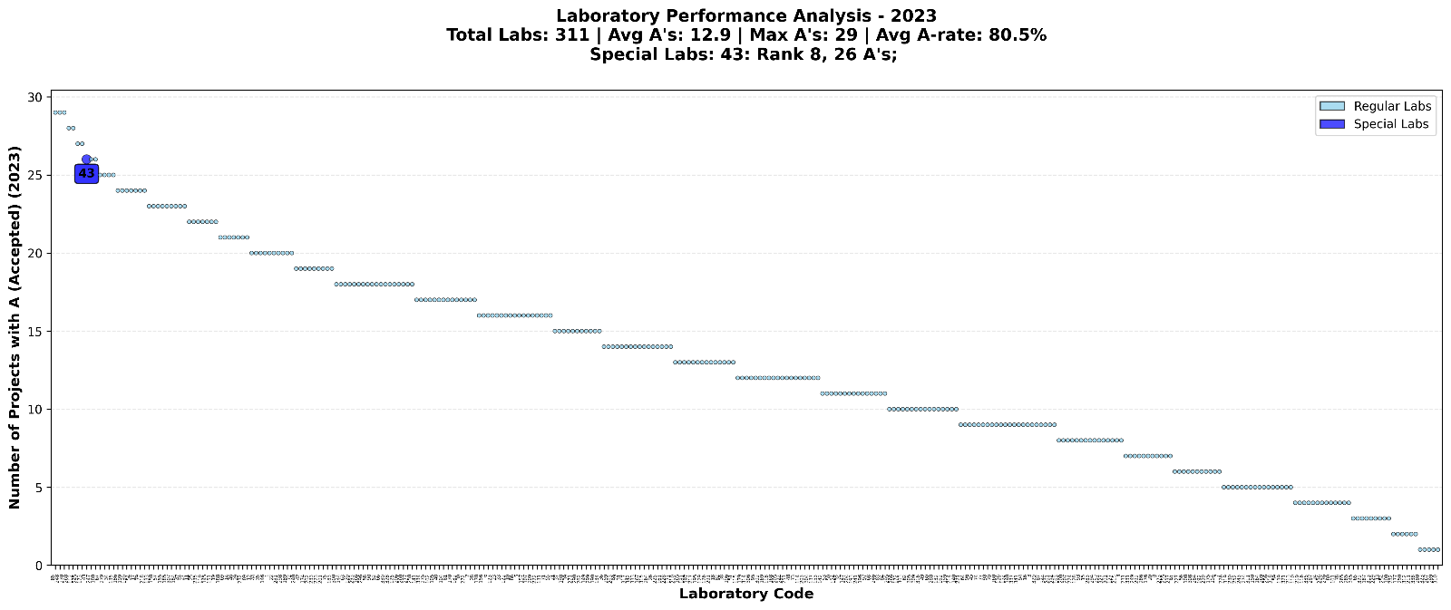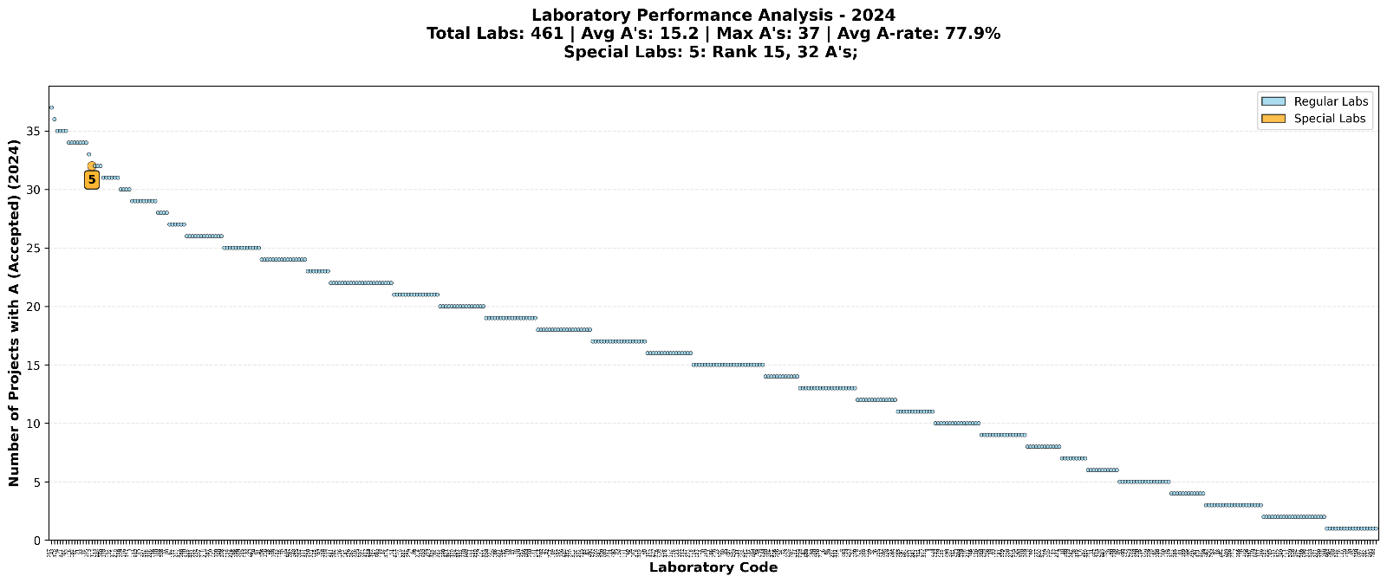

- 历年分析项目难度系数与通过率
横轴标签代表分析项目，例如“Pb-210 Gamma Water”代表用γ谱仪测量水中的铅-210。左纵轴难度系数(difficulty coefficient)定义为：
难度系数=1-结果为满意的实验室个数/参加比对的实验室总个数
右纵轴合格率(pass rate)定义为：
合格率=结果为满意的实验室个数/参加该项目分析的实验室个数
可以看到，一般而言一个项目的难度系数越高，其合格率便越低。
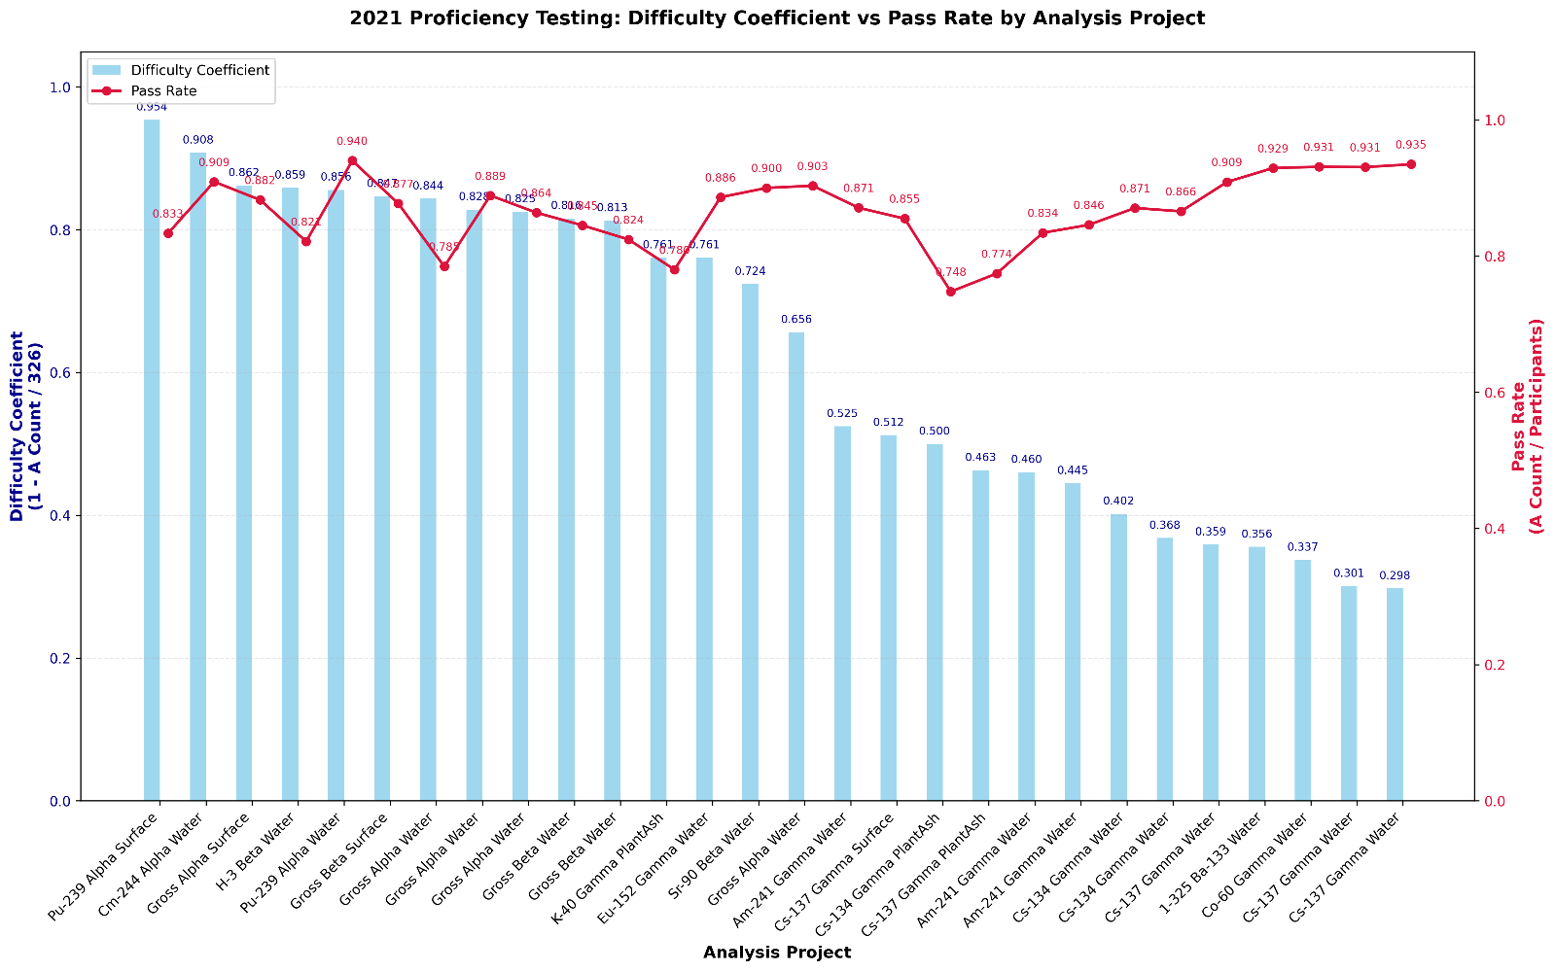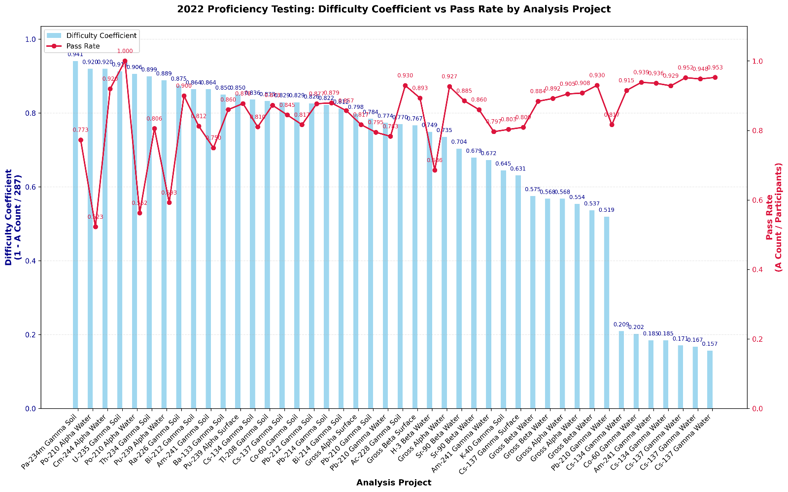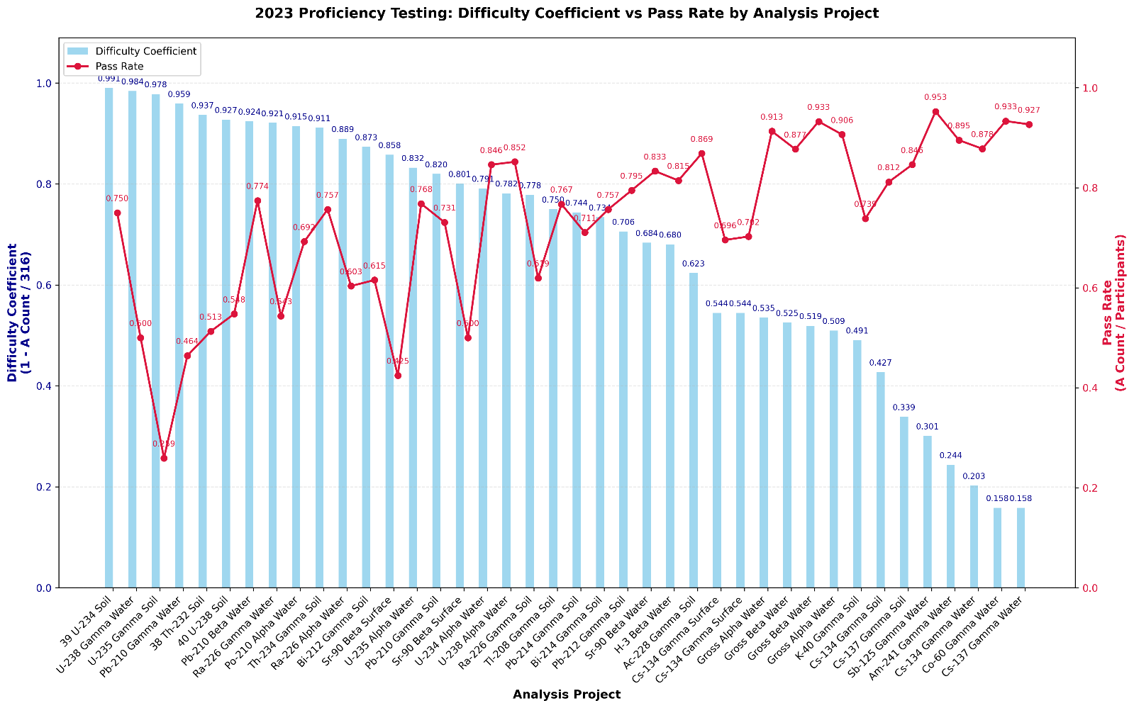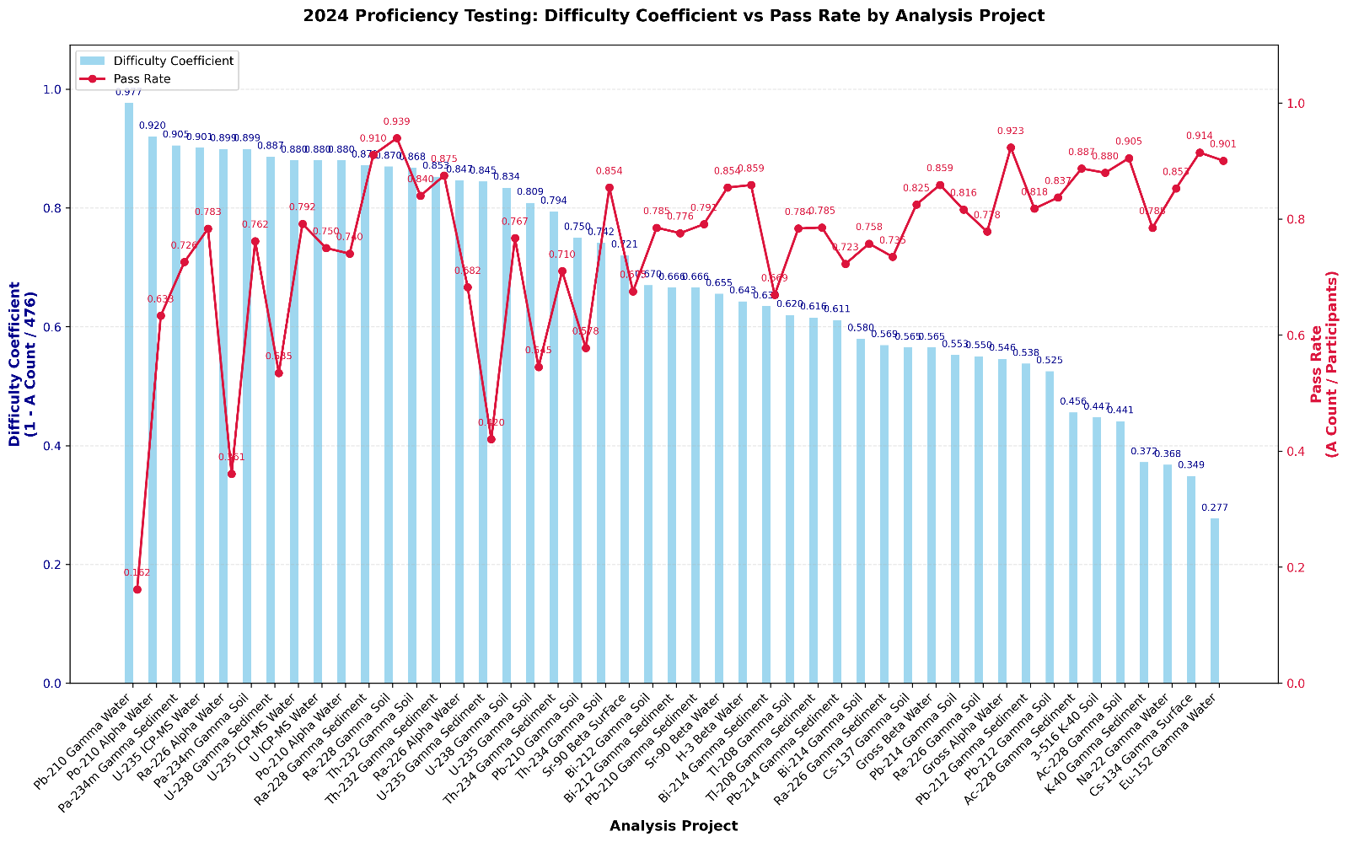

- 项目的难度变化分析
以液闪测水中氚的分析项目为例，发现四年来该项目的合格率无明显变化，其难度系数逐年下降。主要原因是能够完成该项目的实验室数量虽然也在增加，但增速比参与比对的总实验室数的增速慢。
